***Danh sách tiến độ thực hiện đề tài tuần 1 & 2:***

1)Tìm hiểu & Lập đề tài

2)TÌm hiểu lập hướng đi cho đề tài:

+Thu thập dữ liệu:

-Về các giao diện website quản lí đất và đánh giá:

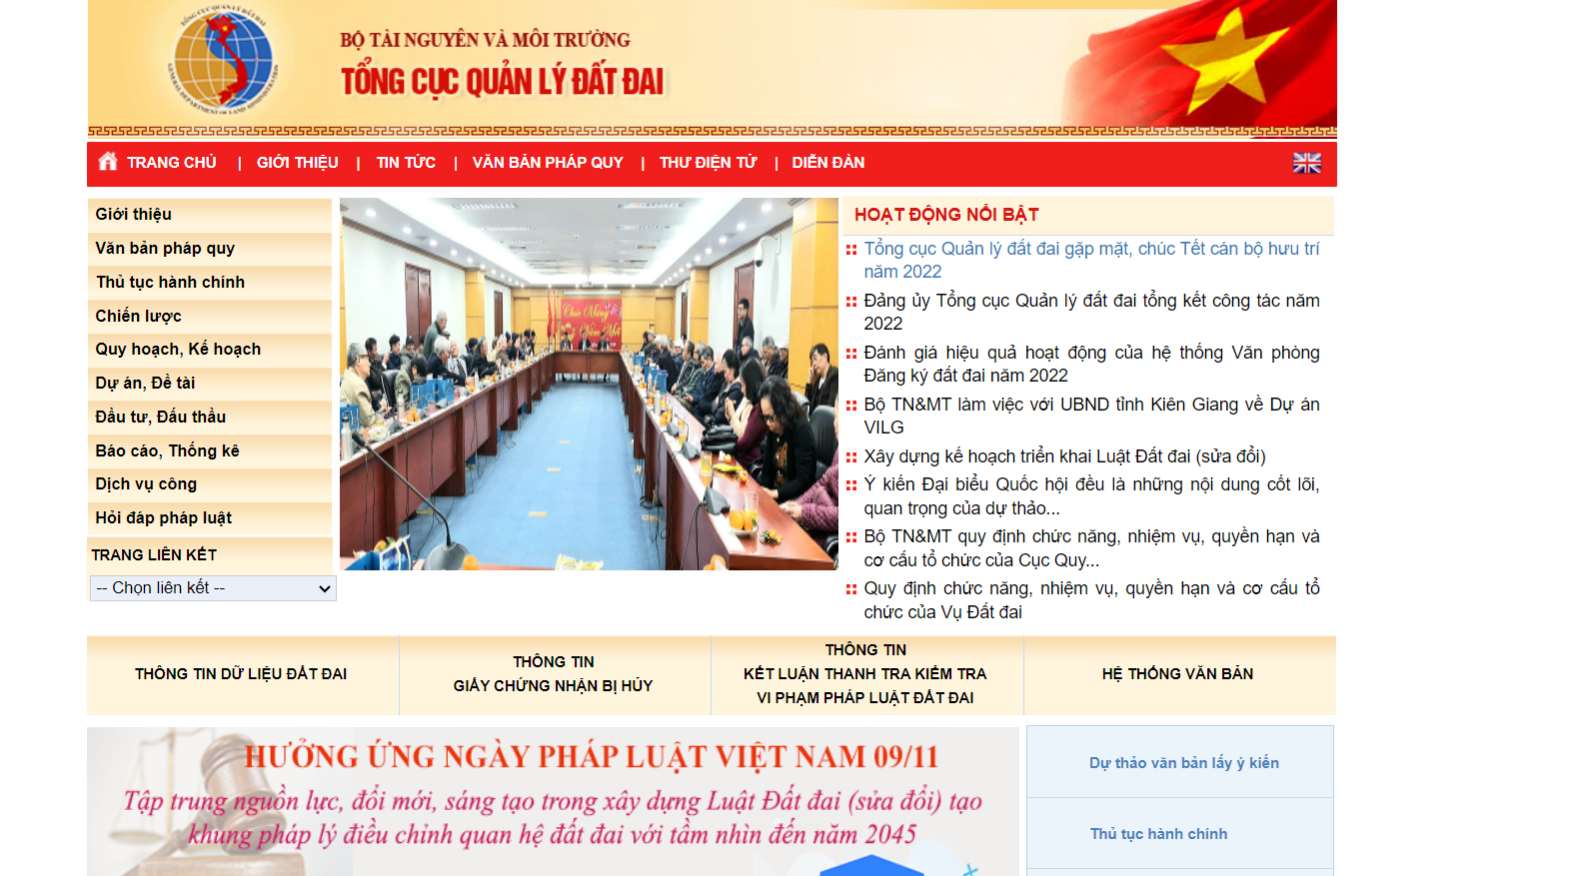

Website thiên về thong tin nhiều hơn(loại bỏ) và lấy những mẫu website thiên nhiều về mục đích ứng dụng thực tiễn cho web chạy phần mềm quản lí thong số đất.

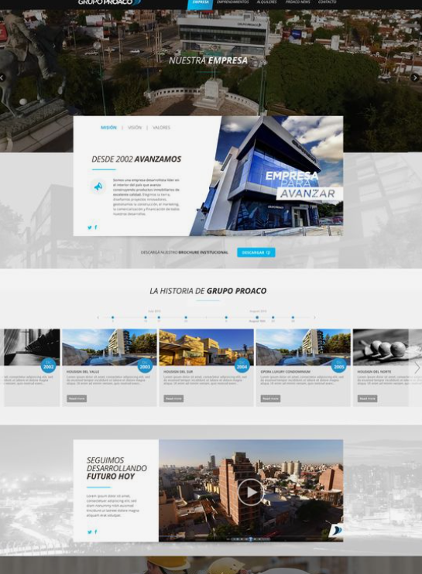

Như các website nước ngoài cần chỉnh sửa nhiều về giao diện cho phù hợp với người dung trong nước không nên quá màu mè.

🡪Từ đó đưa ra mẫu thiết kế website.

-Vẽ bản mẫu thiết kế:

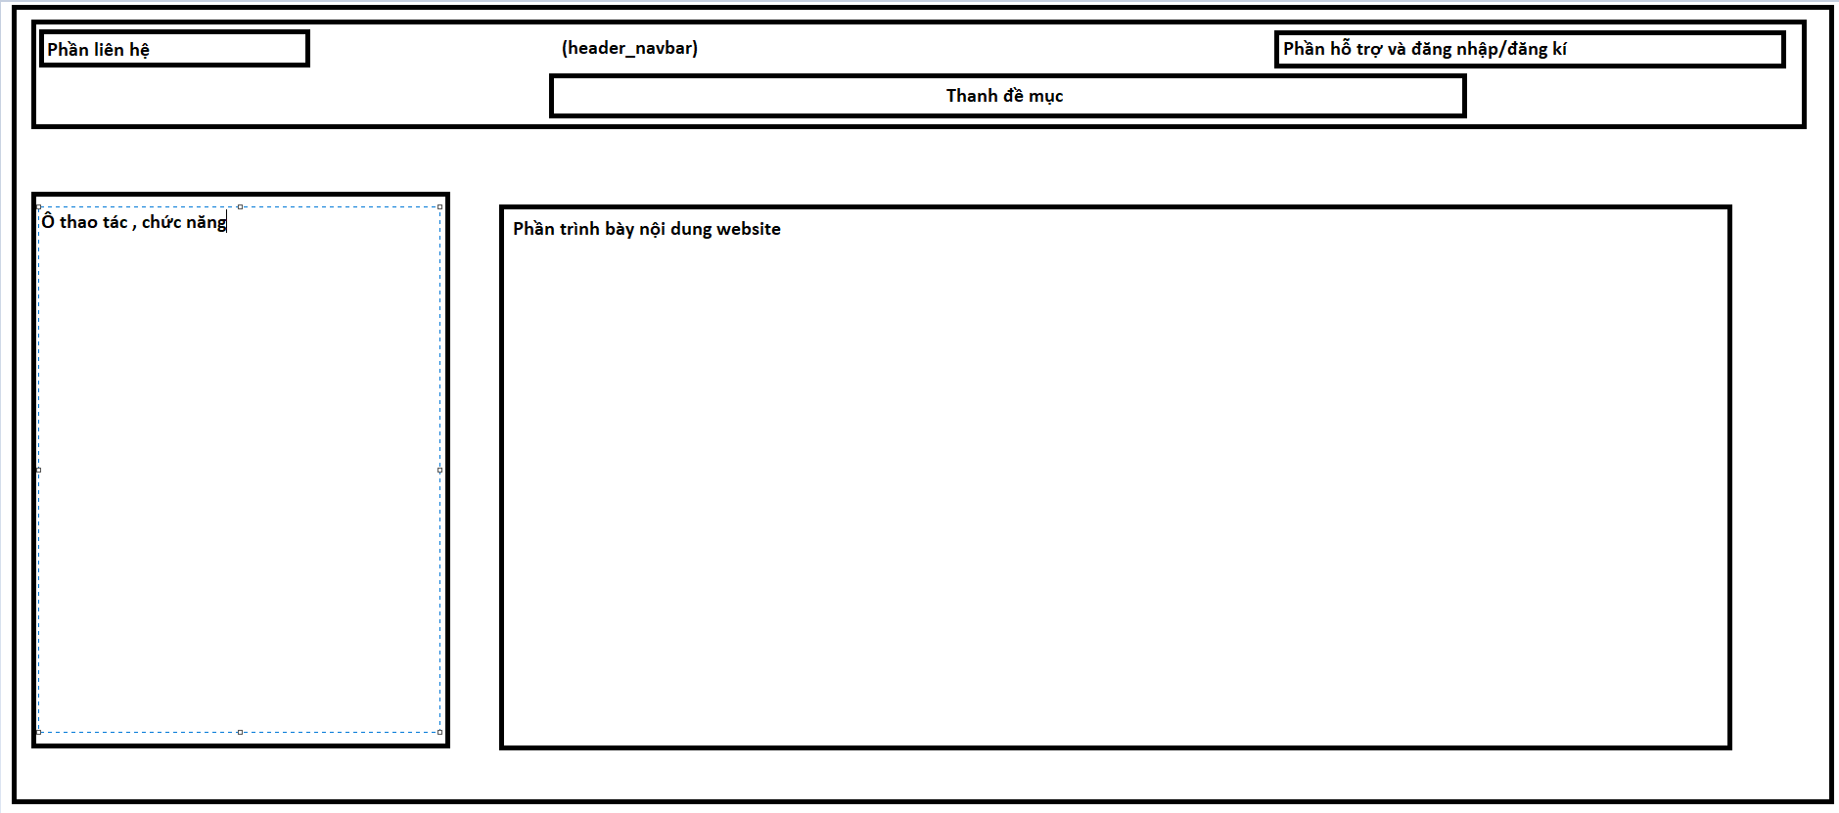

Trang chủ

*Ý tưởng:

-Khi sử dụng và bấm vào phần đăng nhập sẽ có 2 phần :

+đăng nhập với quyền admin

+đăng nhập với quyền sử dụng của ng dung:

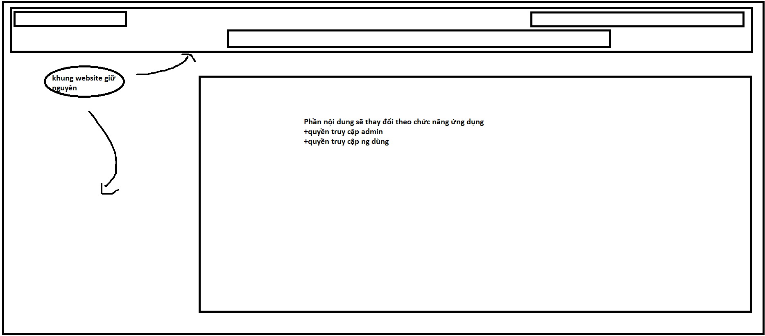

3)Bắt đầu bắt tay vào dự án(tạo base và khung website):

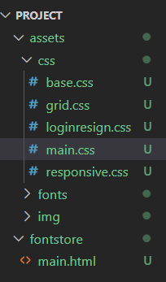

Tạo file base.css cùng các nút và component sẽ sử dụng chung như khung của website

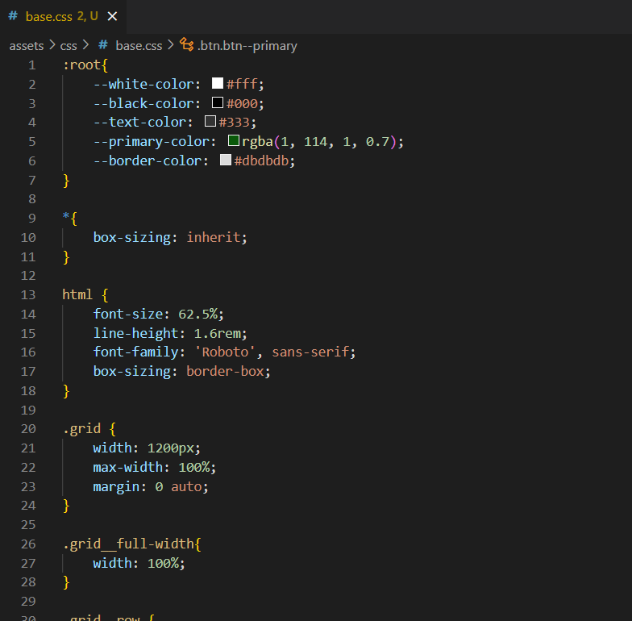

Thực hiện link và tạo các file cần sử dụng (hay đơn giản như reset css):

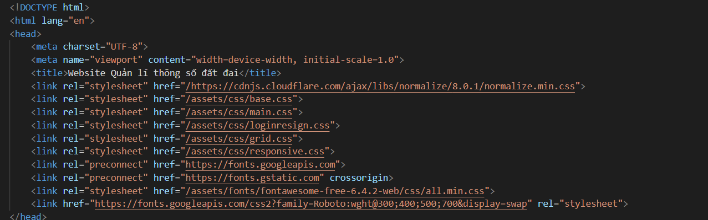

Tiến độ thực hiện:

